C++ — популярный кроссплатформенный язык, который можно использовать для создания высокопроизводительных приложений — операционных систем, браузеров, видеоигр, художественных приложений и так далее.

Программа C++ представляет собой набор команд или операторов.

Ниже приведен простой шаблон программы.

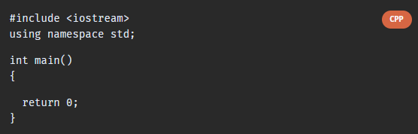

В следующих уроках вы узнаете, что значат эти символы.

А пока запомните, что точкой входа каждой программы на C++ является функция main(), независимо от того, что делает программа.